RELATÓRIO DE RECEBIMENTO DE ANIMAIS SILVESTRES NO MÊS DE NOVEMBRO PROVENIENTES DO MUNICÍPIO DE MOGI DAS CRUZES.
RG | DATA DE ENTRADA | NOME POPULAR | NOME CIENTÍFICO
40994 | 11/11/2022 | Sagui-da-serra-escuro | Callithrix aurita
40995 | 11/11/2022 | Corujinha-do-mato | Megascops choliba
40996 | 11/11/2022 | Corujinha-do-mato | Megascops choliba
TOTAL: 3 ANIMAIS

CLASSE | Nº DE ANIMAIS | %
Mamíferos | 1 | 33,34%
Aves | 2 | 33,33%
Répteis | 0 | 33,33%

Relação de óbitos de animais silvestres provenientes do Município de MOGI DAS CRUZES.
RG | DATA DE ENTRADA | NOME POPULAR | NOME CIENTÍFICO | DESTINO | DATA DE SAÍDA
40223 | 07/10/2022 | Preguiça-comum | Bradypus variegatus | OBITO | 06/11/2022
40657 | 24/10/2022 | Preguiça | Bradypus variegatus | OBITO | 15/11/2022
40740 | 28/10/2022 | Gambá | Didelphis sp | OBITO | 15/11/2022
40994 | 11/11/2022 | Sagui-da-serra-escuro | Callithrix aurita | OBITO | 12/11/2022
TOTAL: 4 ANIMAIS

Relação de animais silvestres em processo de reabilitação na Associação Mata Ciliar provenientes do Município de MOGI DAS CRUZES.
RG | DATA DE ENTRADA | NOME POPULAR | NOME CIENTÍFICO
36597 | 20/01/2022 | Gambá-de-orelha-branca | Didelphis albiventris
36598 | 20/01/2022 | Gambá-de-orelha-branca | Didelphis albiventris
36599 | 20/01/2022 | Gambá-de-orelha-branca | Didelphis albiventris
36600 | 20/01/2022 | Gambá-de-orelha-branca | Didelphis albiventris
36601 | 20/01/2022 | Gambá-de-orelha-branca | Didelphis albiventris
36602 | 20/01/2022 | Gambá-de-orelha-branca | Didelphis albiventris
36695 | 25/01/2022 | Carcará | Caracara plancus
36696 | 25/01/2022 | Coleirinho | Sporophila caerulescens
36833 | 02/02/2022 | Gambá | Didelphis sp.
36834 | 02/02/2022 | Gambá | Didelphis sp.
36835 | 02/02/2022 | Gambá-de-orelha-branca | Didelphis albiventris
36836 | 02/02/2022 | Gambá | Didelphis sp.
36837 | 02/02/2022 | Gambá | Didelphis sp.
37016 | 11/02/2022 | Periquitão-maracanã | Psittacara leucophthalmus
37017 | 11/02/2022 | Periquitão-maracanã | Psittacara leucophthalmus
37018 | 11/02/2022 | Periquitão-maracanã | Psittacara leucophthalmus
37754 | 17/03/2022 | Periquitão-maracanã | Psittacara leucophthalmus
37756 | 17/03/2022 | Avoante | Zenaida auriculata
37848 | 25/03/2022 | Marreco | Anseriforme
37849 | 25/03/2022 | Marreco | Anseriforme
37850 | 25/03/2022 | Marreco | Anseriforme
37851 | 25/03/2022 | Marreco | Anseriforme
37852 | 25/03/2022 | Marreco | Anseriforme
38548 | 02/05/2022 | Furão | Mustela putorius furo
38549 | 02/05/2022 | Furão | Mustela putorius furo
38805 | 01/06/2022 | Sagui-de-tufo-preto | Callithrix penicillata
38806 | 01/06/2022 | Coleirinho | Sporophila caerulescens
38807 | 01/06/2022 | Coleirinho | Sporophila caerulescens
38808 | 01/06/2022 | Coleirinho | Sporophila caerulescens
38872 | 10/06/2022 | Carcará | Caracara plancus
38895 | 15/06/2022 | Coruja-orelhuda | Asio clamator
39000 | 05/07/2022 | Periquitão-maracanã | Psittacara leucophthalmus
39189 | 03/08/2022 | Periquito-rico | Brothogeris tirica
39230 | 11/08/2022 | Coruja-orelhuda | Asio clamator
39597 | 14/09/2022 | Ouriço-cacheiro | Sphiggurus vilosus
39607 | 14/09/2022 | Papagaio-verdadeiro | Amazona astiva
39610 | 14/09/2022 | Rolinha | Columbina talpacoti
40214 | 07/10/2022 | Gambá | Didelphis sp
40215 | 07/10/2022 | Gambá | Didelphis sp
40218 | 07/10/2022 | Gambá | Didelphis sp
40219 | 07/10/2022 | Gambá | Didelphis sp
40220 | 07/10/2022 | Gambá | Didelphis sp
40222 | 07/10/2022 | Urubu-de-cabeça-preta | Coragyps atratus
40226 | 07/10/2022 | Gambá | Didelphis sp
40660 | 24/10/2022 | Sabiá-do-campo | Mimus saturninus
40661 | 24/10/2022 | Bacurau | Nyctdromus sp
40741 | 28/10/2022 | Gambá | Didelphis sp
40742 | 28/10/2022 | Gambá | Didelphis sp
40743 | 28/10/2022 | Gambá | Didelphis sp
40744 | 28/10/2022 | Corujinha-domato | Megascops choliba
40745 | 28/10/2022 | Bem-te-vi | Pitangus sulphratus
40995 | 11/11/2022 | Corujinha-do-mato | Megascops choliba
40996 | 11/11/2022 | Corujinha-do-mato | Megascops choliba
TOTAL: 52 ANIMAIS

RELATÓRIO FOTOGRÁFICO DE ANIMAIS SILVESTRES NO MÊS DE NOVEMBRO DO MUNICÍPIO DE MOGI DAS CRUZES

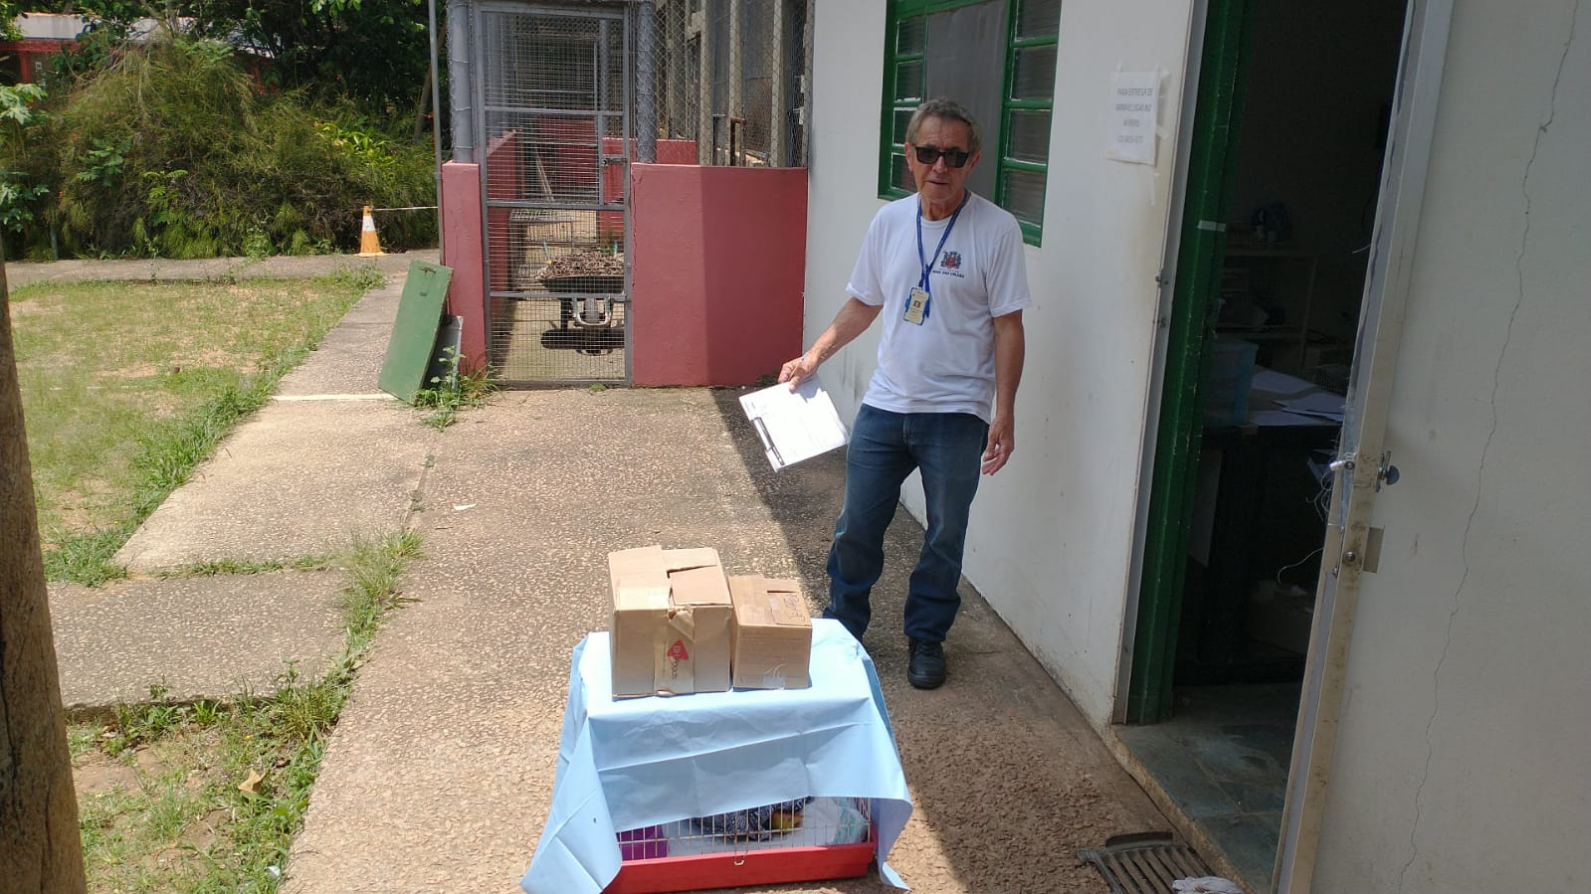
(40994) - Sagui-da-serra-escura e (40995 e 40996) Corujas-do-mato, filhotes. Entregues pela Prefeitura de Mogi das Cruzes no dia 11-11-22.

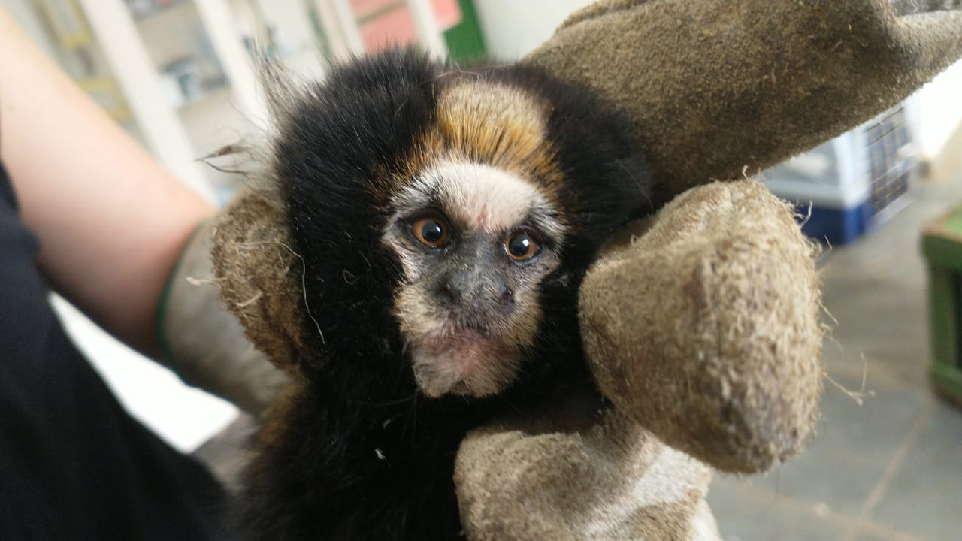
(40994) - Sagui-da-serra-escura.

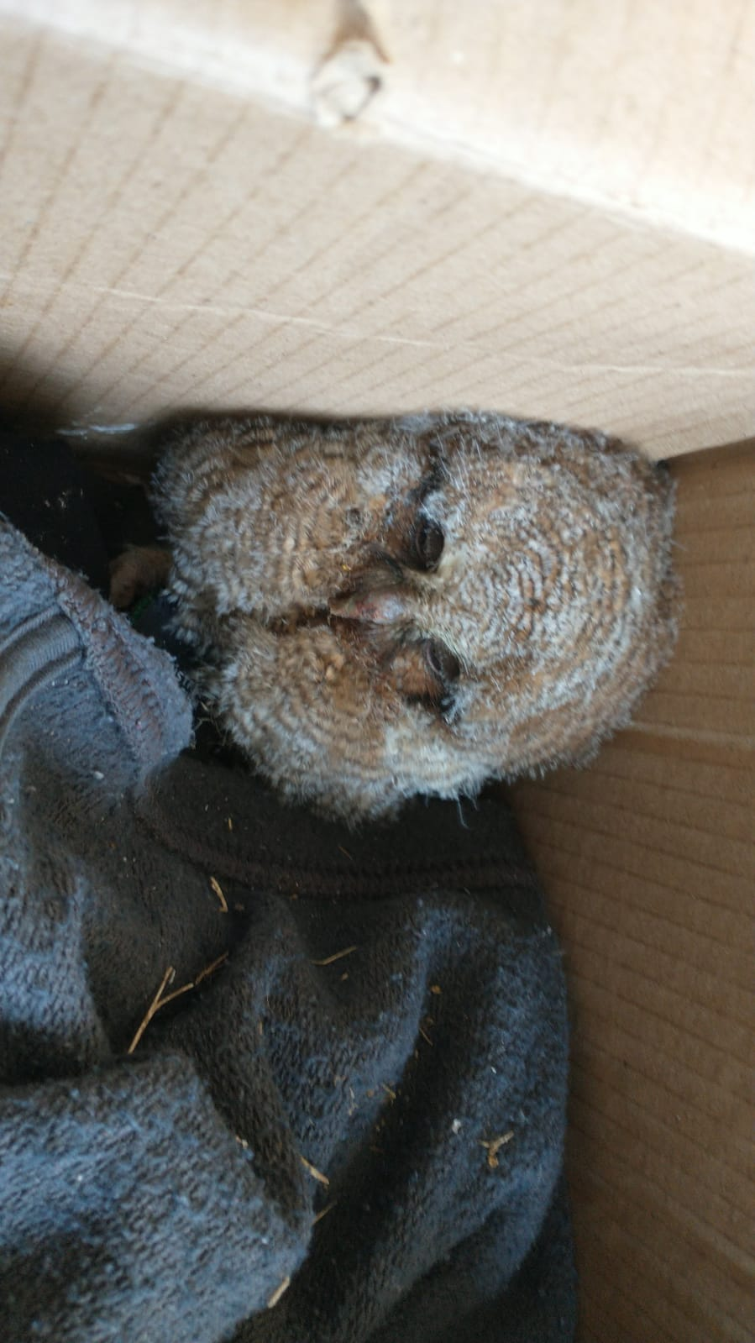
(40995) – Coruja-do-mato.

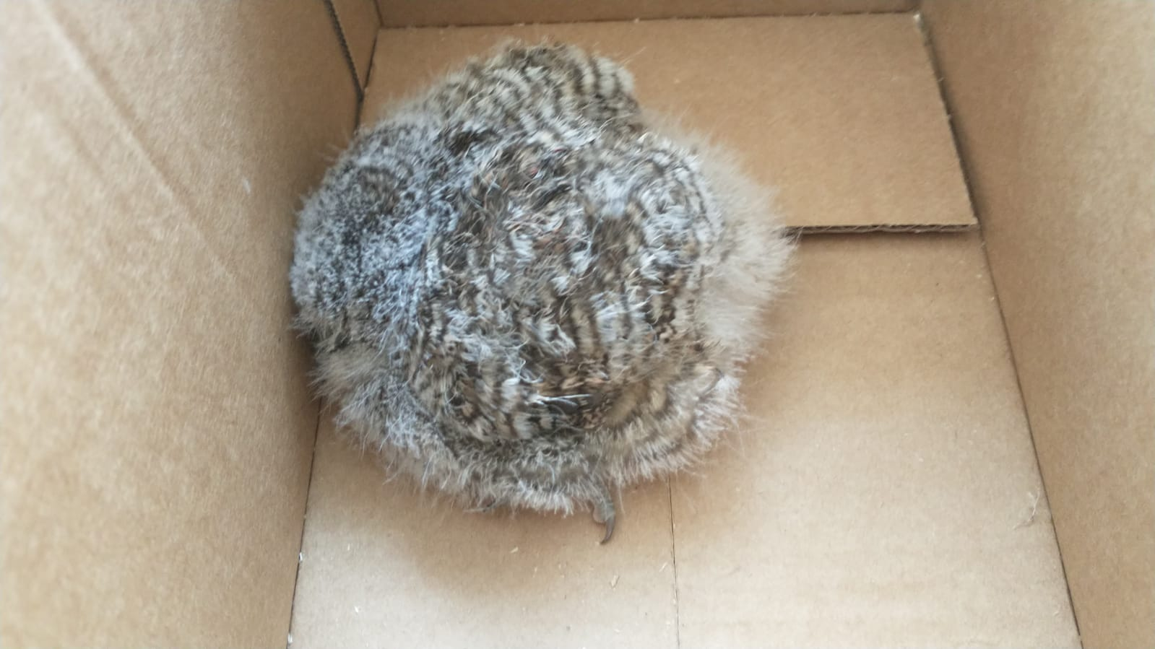
(40996) – Coruja-do-mato.

